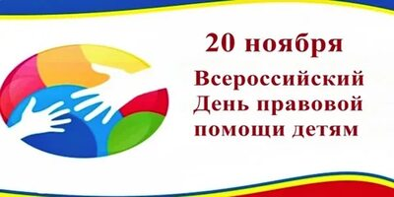

Комиссия по делам несовершеннолетних и защите их прав Щербиновского района приглашает
детей и родителей принять участие
в мероприятии, посвященном
Всероссийскому дню правовой помощи детям,
которое пройдет в виде правового консультирования по вопросам прав детей, опеки, попечительства и детско-родительских отношений.

Получить консультацию можно будет
20 ноября 2023 года с 14.00 до 16.00 часов
по адресу: ст. Старощербиновская ул. Первомайская № 74, 2 этаж (здание Дома Быта, кабинет отдела по делам несовершеннолетних администрации муниципального образования Щербиновский район)
или по телефону: +7(86151) 7-82-46

